КРУЖОК «Юный краевед»
5-9 КЛАСС
01.06.2020
ТЕМА | Ссылка на видеоурок | Домашнее задание  (№ заданий, вопросы,
Выступление кружковцев на общешкольных памятных тематических мероприятиях. | Изучить материал о героях Крыма военных лет (в прил.)

Война, война, прошла война,
Минуло с той поры уже полвека.
Но в памяти людей живёт она,
Земля полита кровью человека…
Война закончилась 75 лет назад, а память о ней живет до сих пор. И будет жить всегда. Пока мы будем о ней говорить и чтить память о погибших на этой войне. Великая Отечественная война пришла в каждый дом, в каждую семью. Все мужчины встали в строй, на защиту Родины. В тылу остались дети, женщины и старики.
Близится праздник – 75-й День Победы. Более 27 млн советских граждан разных национальностей не дожили до Победы, погибли в боях, от бомбежек и обстрелов, голода, ран и лишений. Итоги войны были страшными для Крыма. За годы оккупации за помощь партизанам и советской армии было сожжено и разрушено 127 крымских сел. Более 85 000 человек были вывезены в Германию, а еще более 90 000 расстреляно, не считая потерь, понесенных регулярной армией. Горе, кровь, слезы не обошли и наш Красногвардейский район (Биюк-Онларский и Тельмановский в 30 – 40-е гг). Ущерб, нанесенный фашистами району, составил более 975 млн рублей. Были разрушены МТС, мельница, нефтебаза, школы, типографии, электростанции, фермы. На территории района действовали два концентрационных лагеря, где истребляли пленных бойцов Красной армии, подпольщиков и партизан, мирных граждан еврейской национальности. Погибли тысячи жителей.

В словаре С.И.Ожегова война - «это вооружённая борьба между государствами или народами, между классами внутри государства»… а в действительности война - это боль, страдания, кровь, смерть, голод, разруха, страх и ужас, слёзы и плач…
Счастье нашего поколения в том, что ужасы войны мы знаем лишь по книгам и кинофильмам.
Эта война 1941-1945 названа Великой не только из-за её огромных людских потерь (свыше 26 миллионов человек), материального ущерба, разрушений, но и из-за поистине великого патриотизма советского народа, поборовшего фашистскую Германию. Наш народ смог не только противостоять вероломному нападению противника, но и отстоять свою Родину в тяжелейшей борьбе против захватчиков. Память о прошлом не должна быть избирательной. Она не может постоянно напоминать об одних событиях и поверхностно скользить по другим. Ведь незабываемы подвиги героев фронта - от маршала и генерала до рядового солдата; их слава бессмертна.

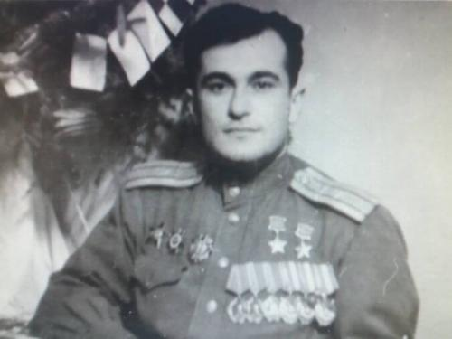

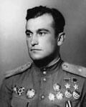 Амет-Хан Султан (1920-1971)
Амет-Хан появился на свет в Крыму в маленьком городе Алупка 20 октября 1920 года. В жилах его текла кровь двух народностей – дагестанской и татарской.
Отец, Султан Амет-Хан, родом был из дагестанского аула Цовкра, лакец по национальности (лакцы – это одна из коренных горных народностей на Северном Кавказе). В молодости он подался на заработки в Крым, а потом остался на постоянное жительство в Алупке. Уж очень живописным было место у подножия самой знаменитой горы Крыма – Ай-Петри. Познакомился здесь со своей будущей супругой Насибе – крымской татаркой.

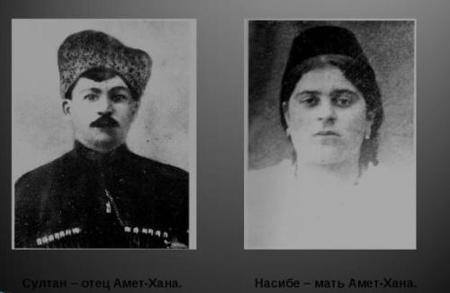
Отец и мать лётчика - героя

У молодых супругов родился первенец-мальчик, они решили назвать его Амет-Хан, как и отца. Со временем семейство пополнилось ещё двумя детьми, у Амет-Хана был брат Имран и сестрёнка Фатма (девочка в четырёхлетнем возрасте умерла). Во взрослом возрасте дороги братьев кардинально разошлись.
Проживая у моря, Султан мечтал путешествовать на больших судах по дальним странам. А ещё увлекался татарским традиционным видом борьбы куреш (так называемая борьба на полотенцах).
Весной 1935 года в Алупке традиционно отмечали национальный праздник крымских татар – Хыдырлез. Среди праздничных мероприятий было и состязание по борьбе куреш. Амет-Хан участвовал в соревновании и выиграл. На празднике тогда присутствовал директор всесоюзного пионерского лагеря «Артек», в качестве награды за победу он вручил парню путёвку. Отдыхая в лагере, Султан впервые в жизни увидел самолёт, и с той поры мечты о путешествиях по морю отошли на второй план. Подростка захватила авиация и желание подняться в небо.
Вернувшись из «Артека», он засматривался теперь не на морскую гладь, а на вершину горы Ай-Петри. Султан представлял себя летающим там высоко среди птиц. Однако мечты о полётах пришлось ненадолго отложить. После семи лет школьного образования подросток продолжил учёбу в железнодорожном училище Симферополя (ФЗУ). Окончив ФЗУ, он начал свой трудовой путь слесарем железнодорожного депо. Но мечты о полётах никуда не ушли, а, наоборот, привели парня в аэроклуб (сейчас это симферопольское спортивное учреждение носит имя Амет-Хана).
Клубный инструктор Пётр Большаков заметил у Султана особенные способности к лётному делу и рекомендовал его для поступления в Качинское высшее военное училище авиации, основное учебное заведение, где готовили лётчиков. Султан стал одним из самых способных учеников, быстро освоил воздушную стрельбу, разобрался с тактикой и теорией полётов. Отличные результаты он показывал на занятиях по общевойсковой и строевой подготовке, демонстрировал превосходную физическую форму. В 1939 году за девять месяцев учёбы поднялся в небо 270 раз.
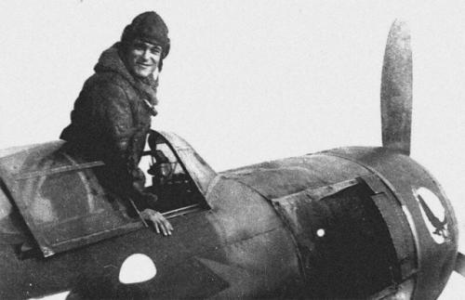
Амет-Хан учился по ускоренному курсу, в 1940 году с успехом сдал выпускные экзамены и окончил училище младшим лейтенантом. Вместе с аттестатом лётчикам выдавали небольшую характеристику, у Султана в ней было написано: «Летает на «отлично», делает это всегда с огромным желанием. Быстрыми темпами ознакомился с лётной практикой. В полётах обладает инициативой, смелостью, настойчивостью, выносливостью».
Для продолжения службы Амет-Хана направили в Белорусскую ССР в город Бобруйск. Оттуда он вскоре был переведён под Кишинёв в 4-й истребительный авиационный полк, принадлежавший Одесскому военному округу. Тут молодого человека застала война.
Военные подвиги. Воевал Султан с первых дней войны и до последних. Уже 22 июня 1941 года на поршневом истребительном самолёте И-153 «Чайка» совершил несколько разведочных вылетов, а также штурмовал наступающих немцев. К середине осени 1941 года имел на своём счету 130 боевых штурмовых и разведочных вылетов, за что получил назначение командиром 147-ой истребительной авиационной дивизии Юго-Западного фронта и первую награду – орден Красной Звезды.
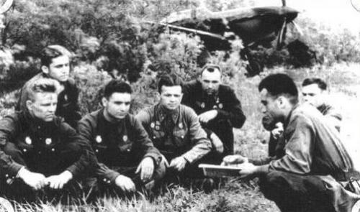
Амет-Хану едва исполнился 21 год, а он уже был мастер воздушной разведки. Командование отмечало у молодого лётчика настойчивость, упорство, отвагу и отменное владение самолётом, машину он чувствовал, словно самого себя. В начале 1942 года лётчик переквалифицировался на британский одноместный истребитель «Хоукер Харрикейн».
Весна 1942 года ознаменовалась его первой яркой победой в воздушном сражении. Их полк на тот период базировался в составе ярославской противовоздушной обороны. 31 мая на своём непрерывно атакующем «Харрикейне», когда закончились боевые припасы, он стал таранить многоцелевой немецкий самолёт «Юнкерс-88». Враг был готов скинуть тонны взрывчатки на ярославских жителей, когда Амет-Хан ударил его снизу левым крылом. Но при этом сам застрял в загоревшемся корпусе прочного «Юнкерса». Султан проявил колоссальную силу духа и выдержку, не дёрнул кольцо на парашюте раньше времени, а выпрыгнул уже из догорающего самолёта. Это была его единственная возможность спастись, и лётчик её не упустил.
Вскоре Амет-Хан получил приглашение в Ярославль. На главной площади в присутствии огромного количества людей городской комитет обороны вручил ему именные часы и почётную грамоту. Позднее за этот подвиг Султана наградили орденом Ленина. В Ярославле в 2010 году в память о событии военных лет установили монумент великому лётчику.
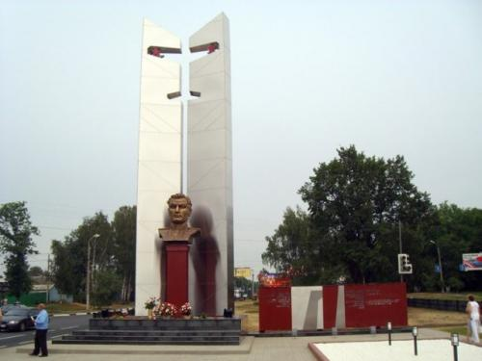
Памятник лётчику в Ярославле
В июне-июле 1942 года воевал под Воронежем на советском одномоторном истребителе «Як-1». Стал одним из первых в полку лётчиков, кто провёл сражение с вражеским бомбардировщиком в сумерках.
С конца лета 1942 года на летательном аппарате «Як-7» принимал участие в Сталинградской битве. Второй раз спас свою жизнь, выпрыгивая на парашюте из самой гущи ожесточённого воздушного сражения. Был включён в состав специальной группы лучших лётчиков СССР, которую создали для воздушных боёв с хвалёными асами немецкой авиации.
В середине осени 1942 года принял в командование 3-ю авиационную эскадрилью 9-ого истребительного полка. На фюзеляже своего летательного аппарата Султан изобразил орла. На это он получил разрешение от командующего воздушной армией за разработанную тактику атаки вражеских самолётов с высоты.
В 1943 году, переучившись на американский истребитель «Белл Р-39 Аэрокобра», участвовал в ожесточённых боях за освобождение Ростова-на-Дону, Кубани, Таганрога, Мелитополя и Крыма. Молодые лётчики, приходившие после учебки в эскадрилью, называли Амет-Хана соколом, у которого учились летать. Однополчане отзывались о нём, как о самом лучшем друге, на которого можно было положиться в любую минуту. А немцы за его демонические танцы в воздухе дали Султану прозвище «Чёрный дьявол».
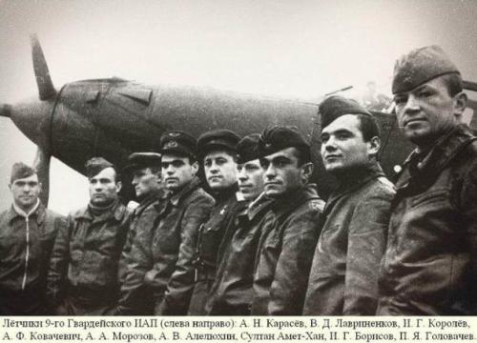
Летом 1944 года Султан перешёл на новый моноплановый истребитель «Лавочкин Ла-7». На нём летал над Восточной Германией и принимал участие в штурме Берлина. Последний бой осуществил 29 апреля 1945 года, в воздушном сражении над берлинским аэродромом «Темпельхоф» сбил немецкого истребителя «Фокке-Вульф 190».

За весь военный период у лётчика накопилось:
- 603 боевых вылета, в 70 из них штурмовал технику и живую силу немцев, оказываясь почти без защиты перед огненными обстрелами, несущимися с земли;
- 150 сражений в воздухе;
- сбил 30 вражеских самолётов лично и 19 в групповом составе.

За беззаветное служение Родине, бесстрашие в борьбе с фашизмом, за боевые заслуги и подвиги Султана удостоили следующих высших советских наград:
- три ордена Ленина;
- орден Александра Невского;
- орден Красной Звезды;
- орден Отечественной войны I степени;
- три ордена Красного Знамени.
Два раза, в 1943 и в 1945 годах, Султану присваивали звание Героя Советского Союза.
В феврале 1947 года Амет-Хана приняли в Лётно-исследовательский институт в Жуковском как лётчика-испытателя. Он взялся за освоение опасного, тяжелейшего, нового для себя дела. Справиться ему помогли бесценный опыт, воля и лётные качества, полученные и отшлифованные на фронте.
Вскоре Амет-Хан вошёл в число лучших испытателей в стране. В 1949 году получил разряд лётчика-испытателя 3-го класса, в 1950 году – 2-го класса, в 1952 году – 1-го класса. Больше двух десятилетий трудился он на аэродроме в Жуковском, провёл в полётах 4237 часов, освоил порядка 100 летательных аппаратов.
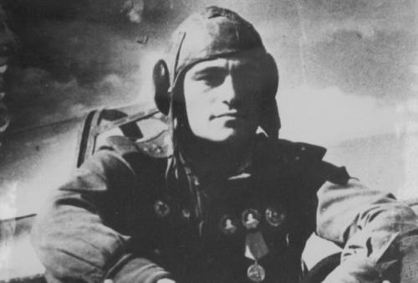
Начинал с полётов на планерах, потом испытывал новые системы катапультирования у истребителей и реактивных самолётов, затем перешёл на стратегические бомбардировщики (тяжёлая авиация).
Летом 1949 года совместно с другим лётчиком-испытателем Алексеем Якимовым осуществил первую в СССР полную топливную дозаправку в воздухе на высокоскоростном бомбардировщике «Ту-2» способом «с крыла на крыло».
За период испытательской деятельности Амет-Хан пополнил свой послужной список следующими наградами и званиями:
- 1953 – четвёртым орденом Красного Знамени;
- 1953 – государственной премией СССР;
- 1961 – орденом «Знак Почёта»;
- 1961 – званием Заслуженного лётчика-испытателя СССР.
Трагически погиб при очередном испытательном полёте.
А Имран (брат Амет-Хана) в военные годы, когда Крым был оккупирован фашистами, пособничал гитлеровцам, поступив на службу в полицию. В послевоенное время он был арестован органами.
В Дагестане и на Крымском полуострове не поделят Султана, для каждого субъекта РФ он их национальный герой. Но сам лётчик всегда заявлял: «Я не дагестанский герой, и не татарский. Я – герой огромной советской страны».

